Miércoles
08
de Septiembre

Primero de Primaria
Matemáticas

Descubro números jugando

Aprendizaje esperado: Identifica algunos usos de los números en la vida cotidiana y entiende que significan.

Énfasis: Conoce algunos usos de los números y los utiliza en situaciones de juego. Identifica para qué sirven los números.

¿Qué vamos a aprender?

Aprenderás a identificar algunos usos de los números en la vida cotidiana y entender su significado.

¿Qué hacemos?

En el repaso del día de hoy vas a recordar una sesión muy divertida en la que Zohar y la maestra Karla jugaron a la feria.

Ahora que ya puedas regresar a las actividades normales; de las primeras cosas que puedes hacer es ir a la feria con tus amigas y amigos, así como con tu familia.

En la feria pueden comer un rico pan con café, hasta subirse a “la canoa” o competir en los juegos de destreza para ganar premios.

Justo esa fue la forma en la que Zohar y la maestra Karla prepararon la sesión para celebrar el día de las y los niños.

Esa sesión es el ejemplo más claro en el que puedes observar que las matemáticas también forman parte de la diversión.

Gracias a que puedes contar, los juegos se vuelven más emocionantes.

Gracias a los números te puedes divertir y también tomar las decisiones que más te convengan, por ejemplo, si sabes usar los números puedes decidir cómo gastar tu dinero y así organizar mejor tus finanzas.

¿Crees que son cosas de adultos?

Aunque eres niña y niño, hay ciertas decisiones que puedes tomar, si alguien de tu familia te da dinero para que lo gastes en algo que quieras, debes decidir cómo administrarlo.

Por ejemplo: El otro día, mi papá le dio a mi sobrina, 10 pesos como domingo y ella en vez de gastarlo, eligió guardarlo para juntar 2 domingos y así comprar una planta que costaba 20 pesos.

Ese es un gran ejemplo, gracias a que la sobrina usó las matemáticas y los números, pudo saber que debía esperar un fin de semana más, para recibir su domingo y poder comprar la planta que quería.

Me quedé pensando en las colecciones de animales que viste en la sesión de ayer y antes de observar el video de Zohar y Karla, quiero que observes esta imagen que combina ambos temas: los animales y los números.

¿Me ayudas a identificar los números que forma cada animal?

La jirafa es el 1, el cisne el 2, la oruga el 3, el flamingo el 4, el caballito de mar el 5, la serpiente el 6, el tucán el 7, el pulpo el 8 y el cocodrilo el 9

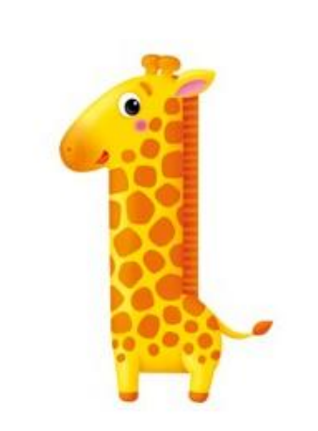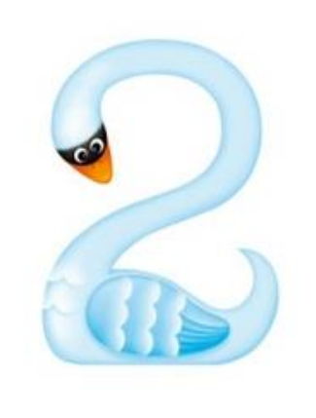

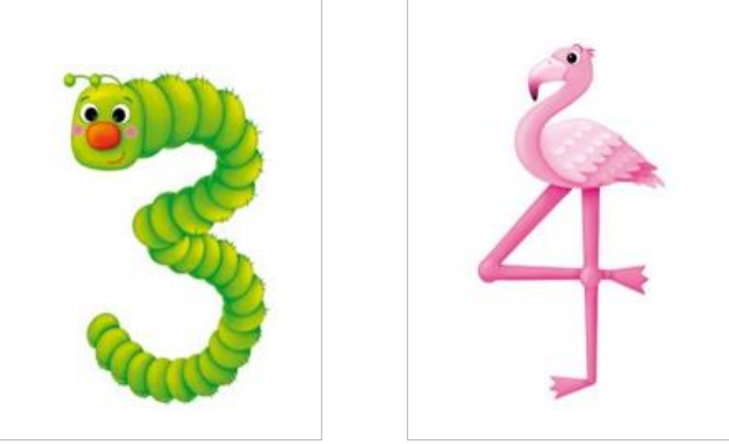

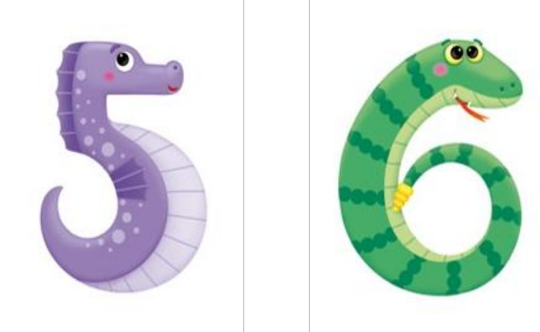

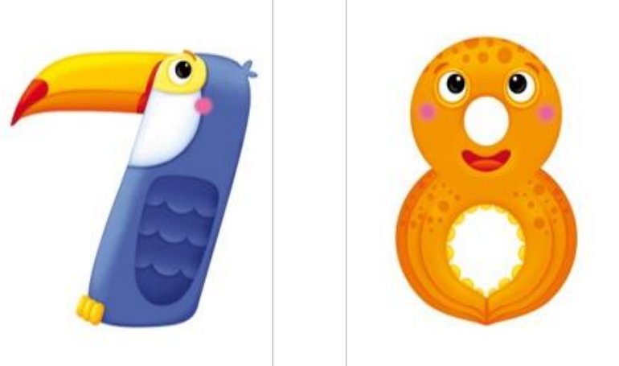

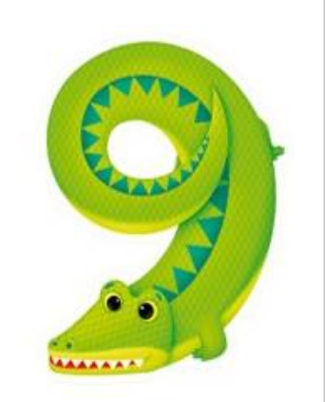

Ya estas lista y listo para el repaso con Zohar y la maestra Karla.

Vas a observar cómo recrearon una feria. El primer juego fue el de las canicas, ten a la mano tu cuaderno y lápiz para registrar los resultados.

- Video Preescolar. Cuento puntos (27 abril 2021). Del minuto 05:13’ a 10:04’
https://youtu.be/Dk9JdvQKMPg
¿Qué te pareció? Estuvo divertido.

Sobre todo, la parte en la que juntas los puntos y recibes el premio.

¿Registraste los números que obtuvieron Karla y Zohar?

En la primera ronda, donde sólo tiraron una vez la canica, Zohar obtuvo….

- Audio diciendo 6
https://aprendeencasa.sep.gob.mx/multimedia/RSC/Audio/202108/202108-RSC-4pLTZGGrnp-P1_2.65Audio16.mp3

Seis (6) y con eso escogió un yoyo.

¿Y la maestra Karla cuánto obtuvo?

- Audio diciendo 1
https://aprendeencasa.sep.gob.mx/multimedia/RSC/Audio/202108/202108-RSC-wq9mCP34hx-P1_2.65Audio21.mp3

Uno y con 1 le alcanzó para una palanqueta, dime ¿Registraste los números de la segunda ronda?

Zohar obtuvo 1 y 6 y la maestra Karla 1 y 3

Ahora quiero que me digas cuál fue la forma que utilizó Zohar para saber cuántos puntos tenía en total.

Usó sus dedos: Primero subió un dedo y después subió 6 al final, contó cuántos dedos había subido en total.

¿Y recuerdas la forma que usó la maestra Karla?

Puso el 1 en su mente y luego contó en voz alta los siguientes 3 números: 2, 3 y 4

¿Qué número es mayor? ¿El 7 o el 4?

- Audio diciendo 7
https://aprendeencasa.sep.gob.mx/multimedia/RSC/Audio/202108/202108-RSC-kNPqiarq7z-P1_2.65Audio37.mp3

El 7 es un número mayor que el 4 para comprobarlo, vas a dibujar en tu cuaderno una colección de 7 y una colección de 4

Por ejemplo, una colección tiene 7 bolitas y otra 4 con estos dibujos es más fácil darte cuenta que el 7 representa una colección mayor a la de 4

Por ejemplo, en estos números, el 4 está formadito antes que el 7

La manera en que están acomodados es del más pequeño al más grande. Ahora observa cuál es el siguiente juego que Zohar y la maestra Karla jugaron.

- Video Preescolar. Cuento puntos (27 abril 2021). Del minuto 11:57’ a 13:22’
https://youtu.be/Dk9JdvQKMPg

Hasta aquí ya viste que el juego es el de las botellas y el aro. La botella azul vale 1 punto, la verde 2, las rojas 3, las amarillas 4 y las moradas 5

La meta de Zohar es tener 8 puntos para ganar la cuerda y la de la maestra Karla es tener 5 puntos para ganar la lotería, cada una puede tirar el aro dos veces.

¿A qué botellas necesita atinarle Zohar para llevarse la cuerda?

Puedes contestar esa respuesta con ayuda de las fichas:

- Primero cuentas 8 fichas, que son los puntos que Zohar necesita juntar para ganar la cuerda.

- Si tienes dos oportunidades de tirar los aros entonces hay que hacer dos colecciones.

- Podrías hacer dos tiros de 4 y 4, o de 2 y 6, o de 1 y 5, o de 3 y 5. Puedes escribir o que te ayuden a escribirlo en tu cuaderno para que no se te olviden.

Usando las fichas es mucho más claro identificar las posibles combinaciones. ¿Y qué números tendría que sacar la maestra Karla para poder ganar el juego de la lotería?

El número que necesitas es el 5 entonces podríamos hacer 3 y 2 o 4 y 1

Escribe también esas combinaciones en tu cuaderno. Vas a observar qué números obtuvieron Zohar y la maestra Karla y si les alcanzaron los puntos para canjearlos por los premios que querían.

- Video Preescolar. Cuento puntos (27 abril 2021). Del minuto 13:47’ a 16:29’
https://youtu.be/Dk9JdvQKMPg

¿Registraste los tiros de Zohar y la maestra Karla?

Los de la maestra Karla fueron 2 y 3 y los de Zohar fueron 5 y 3

3 y 2 son 5 (cuenta con ayuda de tus dedos)

5 y 3 son 8 ¿Qué número es mayor? ¿El 5 o el 8?
Según la fila de números que tienes en la imagen de arriba, el 5 está antes que el 8 por lo tanto, el 8 es mayor que el 5

Si observas una colección de fichas de 5 y una de 8 puedes notar “a simple vista” que la de 8 tiene más fichas que la de 5

A Zohar y a la maestra Karla sí les alcanzaron sus puntos para canjearlos por los premios que querían.

Vas a observar el último juego. Quiero que registres en tu cuaderno los peces que pescó Zohar y los que pescó la maestra Karla y di cuántos puntos obtuvieron en total. ¡Adelante video!

- Video Preescolar. Cuento puntos (27 abril 2021). Del minuto 21:58’ a 23:20’
https://youtu.be/Dk9JdvQKMPg

¿Qué números pescó Zohar?

El 2 y el 3 ¿Que números pescó la maestra Karla?

Pescó 1 de 1 y 2 de 3 ¿Quién obtuvo más puntos en total?

Primero Zohar obtuvo 2 y luego 3 esto suma 5 fichas.

Luego la maestra Karla obtuvo 1, 3 y 3 esto suma 7 fichas.

La colección de 7 es más grande que la de 5 por lo tanto, la maestra Karla obtuvo más puntos.

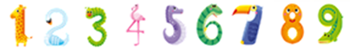

Si observas en la fila de números que tienes en la imagen, el 5 está antes que el 7

¿Cuántos puntos obtuvieron en total Zohar y la maestra Karla?

- Audio diciendo 12
https://aprendeencasa.sep.gob.mx/multimedia/RSC/Audio/202108/202108-RSC-qAo4fmdXiq-P1_2.65Audio512.mp3

Vas a corroborarlo contando con los dedos: pon el 5 en tu cabeza y cuenta 6, 7, 8, 9, 10, 11 y 12. La respuesta fue correcta.

Ya te has convertido en experta y experto en identificar los números. Ahora vas a resolver el siguiente desafío que Zohar y la maestra Karla te proponen. Observa muy bien la lámina que va a aparecer y registra en tu cuaderno los números que encuentres.
Observa muy bien en dónde aparecen esos números y lo que te indican. ¡Adelante video!

- Video de Programa. Detectives de números. Del minuto 25:00’ a 25:45’. https://youtu.be/uIzpYCGe5IM

Observaste unos números en las puertas de las casas y eso sirve para identificar el domicilio, también una vela en forma de número y eso es para saber los años que cumplió la persona a la que celebraban y una colección de 12 gelatinas sobre la mesa.

El tiempo de la sesión se ha terminado, pero recuerda estar muy atenta y atento a los objetos en casa que tengan números, algunos lugares como el reloj de casa, en el teléfono, en el control de la televisión, identifícalos y registra para qué sirven.

Si te es posible consulta otros libros y comenta el tema de hoy con tu familia.

¡Buen trabajo!

Gracias por tu esfuerzo.

Para saber más:
Lecturas

https://libros.conaliteg.gob.mx/

